**Visualisierungen mit Gephi**

**Erster Versuch 1603**

Der erste Versuch, eine Visualisierung zu erstellen, war nur von mäßigem Erfolg gekrönt. Betrachtet man das Netzwerk von 1603 genauer, erkennt man schnell fehlerhafte Verbindungen und keinen vollständigen Kontext, der alle relevanten Daten einschließt. Dennoch war dies instruktiv. Die daraus gewonnenen Erkenntnisse betrafen die genauere Kontrolle der Kantentabellen und die Erweiterung des Kontextes. Nach einer Reflexion zeigte sich zudem, dass der Datensatz etwas zu klein war, um zu interessanten Schlussfolgerungen zu gelangen.

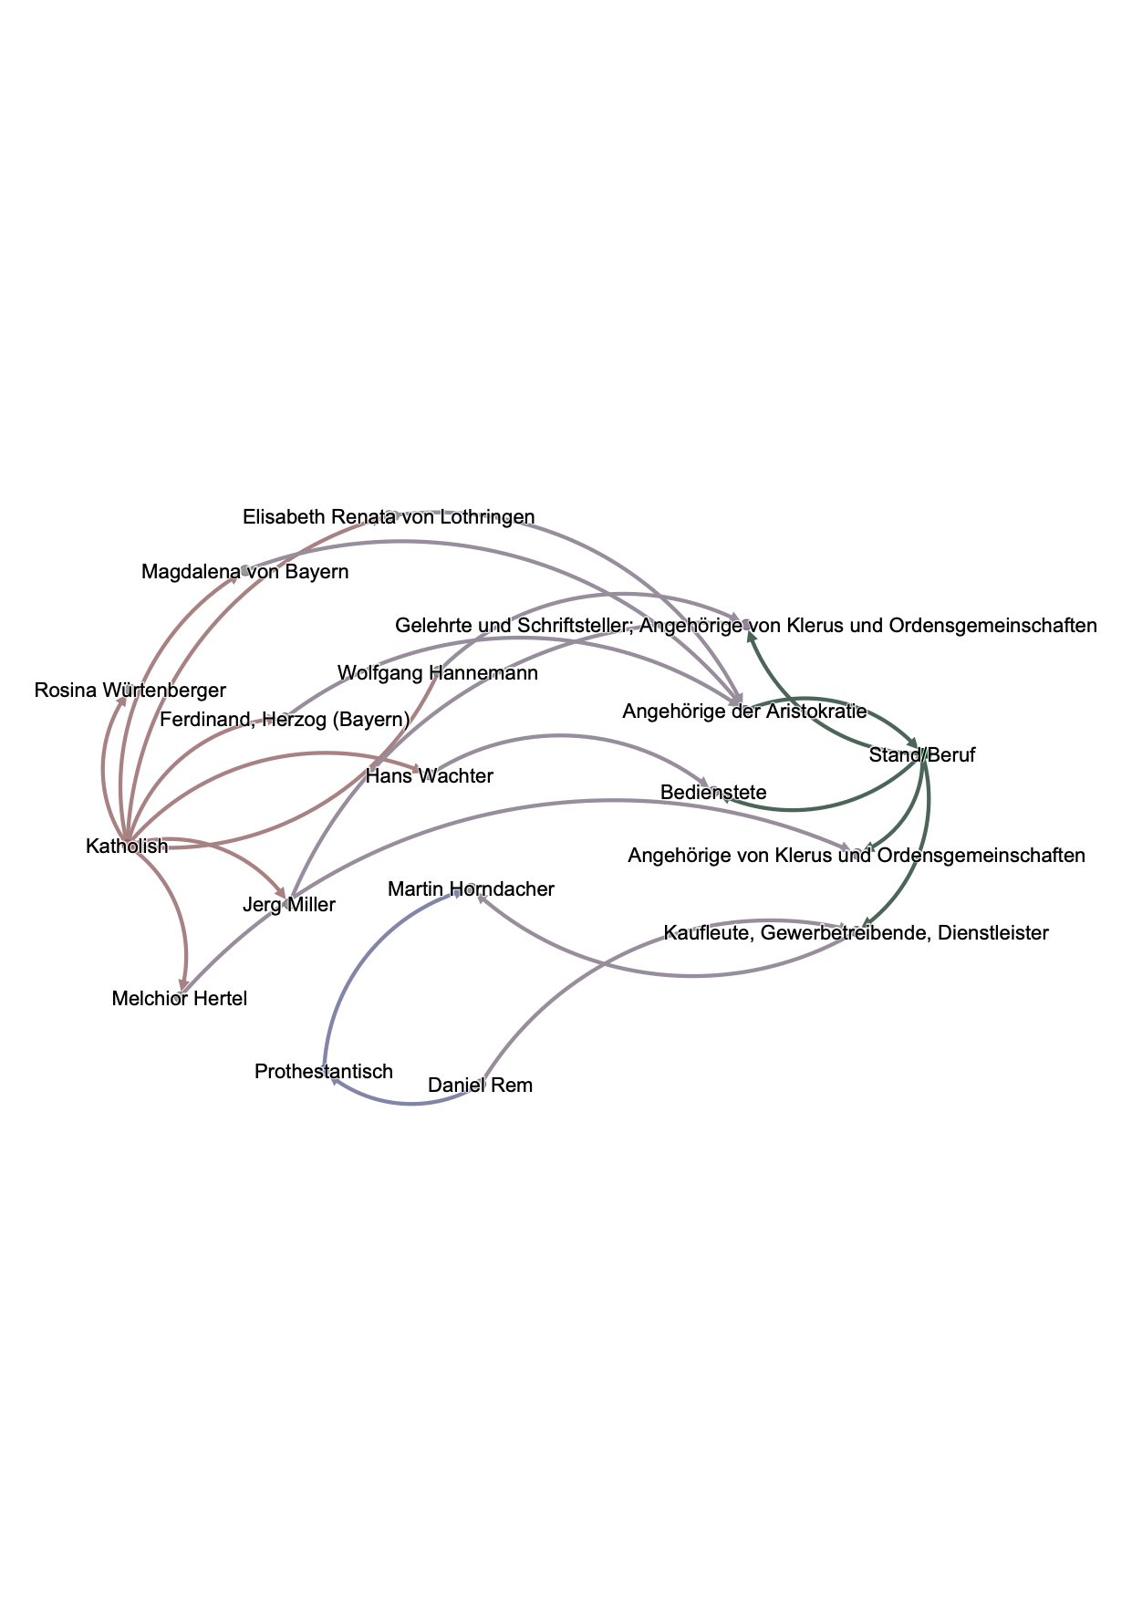

**Reisen von 1613 und 1636**

Die Reisen von 1613 und 1636 waren besser geeignet, um Veränderungen während der Kriegszeit nachzuvollziehen. Die Reisen nach München waren weitgehend katholisch dominiert, da die Reformation in Bayern nie Fuß fassen konnte. In beiden Diagrammen lässt sich das klar erkennen. Dennoch scheint sich die Zahl der Protestanten im Jahr 1636 erneut verringert zu haben. Es ist unklar, ob dies an Hainhofers spezifischen Reisezielen lag, dem Zufall geschuldet war oder mit dem Dreißigjährigen Krieg in Zusammenhang steht. Darüber hinaus lässt sich erkennen, dass die Mitglieder der Protestantischen Liga im Jahr 1636 fehlen. Über die generelle Mitgliedschaft in bestimmten Vereinigungen lassen sich aus diesen Ausschnitten jedoch keine belastbaren Aussagen treffen.

**Reise 1613**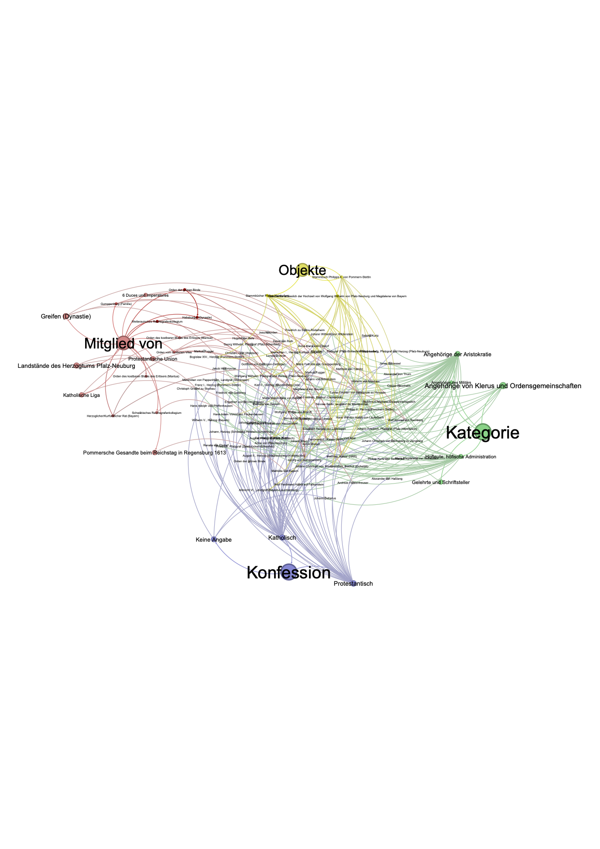

**Reise 1636**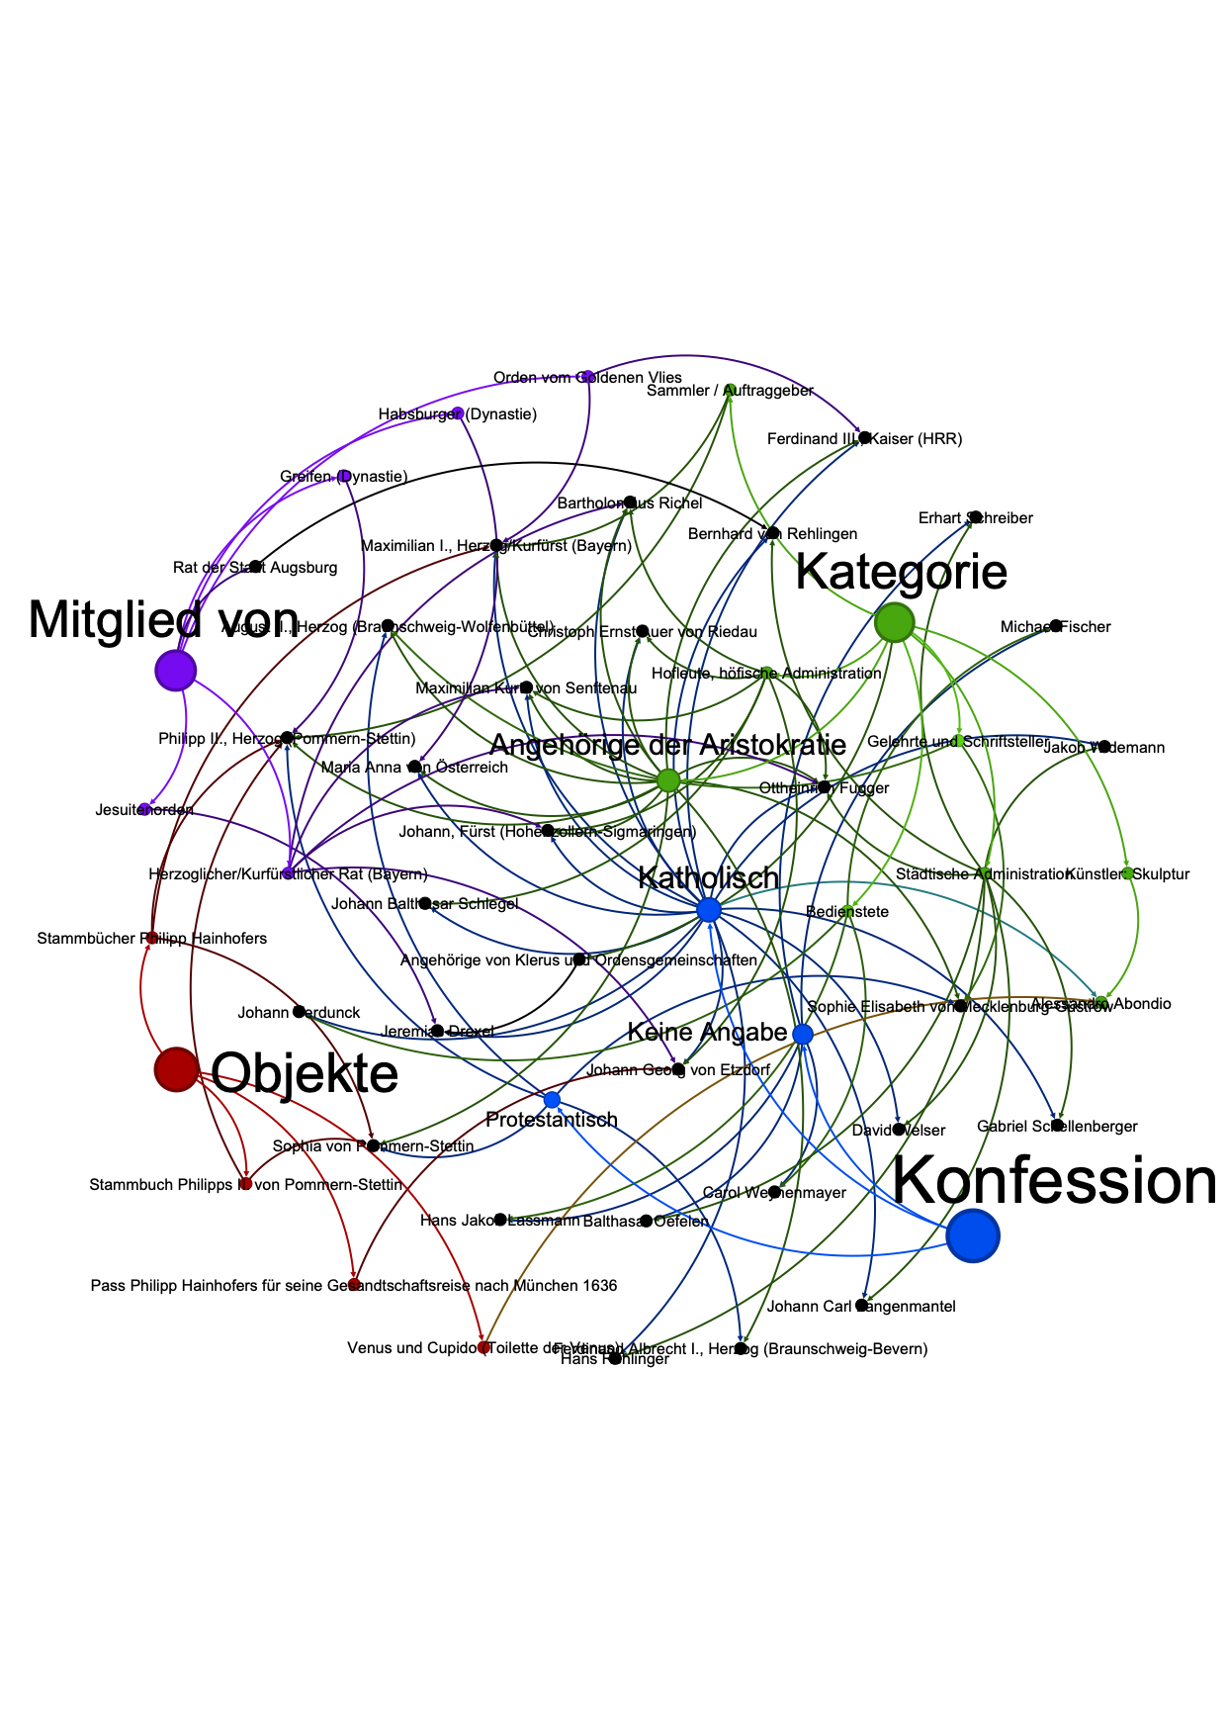

**Stammbuch Phillips II. Von Pommern-Stettin**

Ein weiterer Versuch bestand darin, die im Register aufgeführten Objekte näher zu beleuchten. Zunächst widmeten wir uns dem Stammbuch von Philipp II. von Pommern-Stettin. Das Stammbuch war ein Phänomen der 1530er Jahre und vor allem unter Studenten sehr beliebt. Auch der junge Philipp II. pflegte während seiner Studienzeit ein solches Buch zu führen. Diese Bücher wurden genutzt, um Gleichgesinnte, Professoren, bedeutende Persönlichkeiten und besuchte Orte zu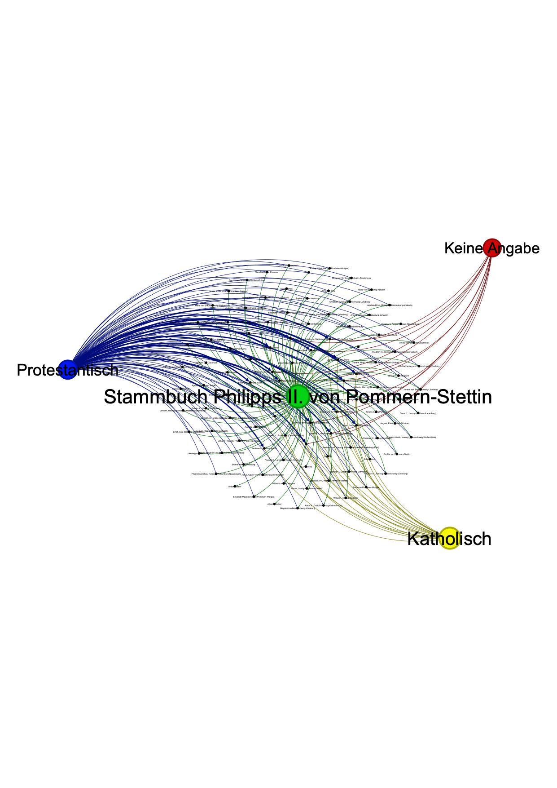 vermerken.

Philipp II. beauftragte Hainhofer mit der Zusammenstellung eines Stammbuchs, das sich stark an religiösen Themen orientierte. Die Reformation bekehrte auch Philipp zum Protestantismus, und so lassen sich die jeweiligen Konfessionen in seinem Stammbuch deutlich erkennen.

Ein weiterer Ansatz wäre, die Rolle jeder Person zu erforschen, die mit dem Stammbuch in Verbindung gebracht wird – etwa um zu unterscheiden, wer am Buch mitarbeitete und wem ein eigener Eintrag gewidmet wurde.[1]

**Pommerscher Kunstschrank**

Wir verweilen bei Phillip dem II. Um einen Überblick über die Mitwirkenden am Pommerschen Kunstschrank zu erhalten. Hainhofer wurde bereits 1610 mit der Kreation des Kunstschranks beauftragt und widmete sich beispielsweise während seiner Münchner Reise im Jahr 1611 dem Aufbau von Kontakten zur Realisierung dieses Projekts. In dieser Darstellung können wir alle am 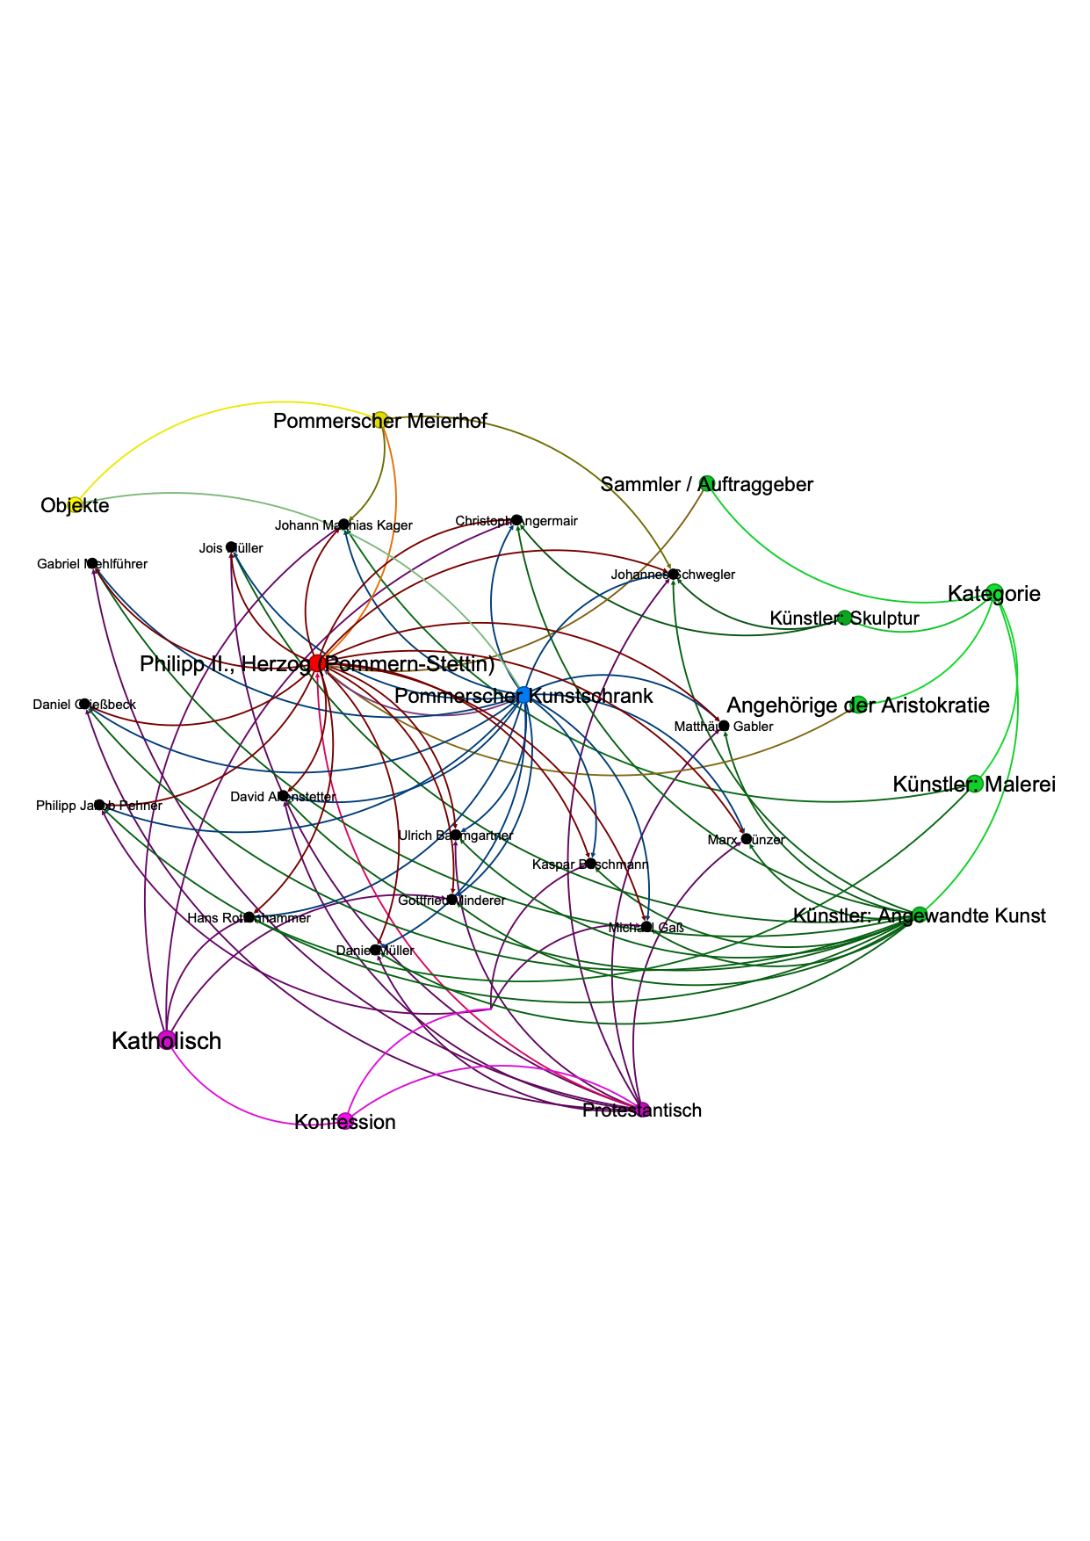Projekt beteiligten Personen einsehen.

Dies könnte als Ausgangspunkt dienen, um durch die Lektüre der Reiseberichte spezifische Informationen über die Künstler, den Schaffensprozess und weitere relevante Personen zu gewinnen. Auf dieser Grundlage ließe sich gegebenenfalls eine Zeitleiste erstellen, um den Entstehungsprozess des Kunstschranks in seinen einzelnen Etappen nachzuvollziehen.[2]

Die CSV-Datei **„Personen\_Regensburg1613.csv“** wurde erfolgreich erstellt. Sie enthält:

* Personen, die nach 1500 geboren wurden,

* deren Konfession (sofern vorhanden),

* und deren Eintrag die Textstelle **„Regensburg 1613, fol. 57v105v:“** im Vorkommen-Abschnitt enthält.

🔗 [Hier kannst du die Datei herunterladen](sandbox:/mnt/data/Personen_Regensburg1613.csv)

### Der verwendete Python-Code:

```python

from bs4 import BeautifulSoup

import pandas as pd

import re

# XHTML-Datei einlesen

with open("register.xhtml", "r", encoding="utf-8") as f:

html_content = f.read()

# HTML parsen

soup = BeautifulSoup(html_content, "lxml")

entries = soup.find_all("div", class_="entry")

data = []

for entry in entries:

birthdeath = entry.find("div", class_="birthdeath")

if birthdeath:

birth_text = birthdeath.get_text()

birth_match = re.search(r"\* (\d{3,4})", birth_text)

if birth_match and int(birth_match.group(1)) > 1500:

birthyear = int(birth_match.group(1))

else:

continue

name = entry.find("h1", class_="prefname").get_text(strip=True) if entry.find("h1", class_="prefname") else ""

faith_tag = entry.find("div", class_="faith")

faith = faith_tag.get_text(strip=True) if faith_tag else ""

occurrences = entry.find("div", class_="occurrencescontainer")

if occurrences and "Regensburg 1613, fol. 57v105v:" in occurrences.get_text():

occurrence_snippets = occurrences.find_all("li")

matching_snippets = [li.get_text(strip=True) for li in occurrence_snippets if "Regensburg 1613, fol. 57v105v:" in li.get_text()]

for snippet in matching_snippets:

data.append({

"Name": name,

"Geburtsjahr": birthyear,

"Konfession": faith,

"Textstelle": snippet

})

df = pd.DataFrame(data)

df.to_csv("Personen_Regensburg1613.csv", index=False, encoding='utf-8', sep=';')

```

Möchtest du die Daten noch nach Konfession gruppieren oder nach Jahr sortieren?

1. <https://hainhofer.hab.de/register/objekte/stammbuch_phillip_02_pommern-stettin>

   <https://hainhofer.hab.de/register/personen/philipp_II_pommern-stettin>
2. <https://hainhofer.hab.de/register/personen/philipp_II_pommern-stettin>

   <https://hainhofer.hab.de/register/objekte/pommerscher_kunstschrank>